实验报告（第七次上机）

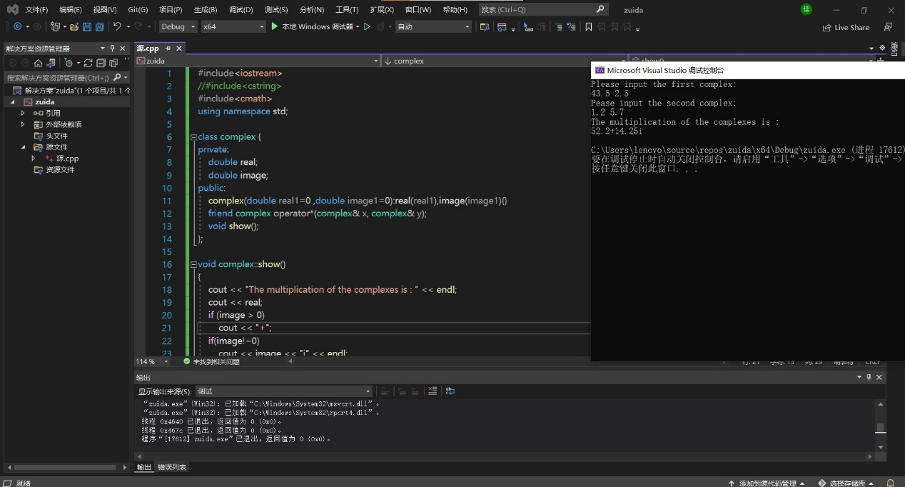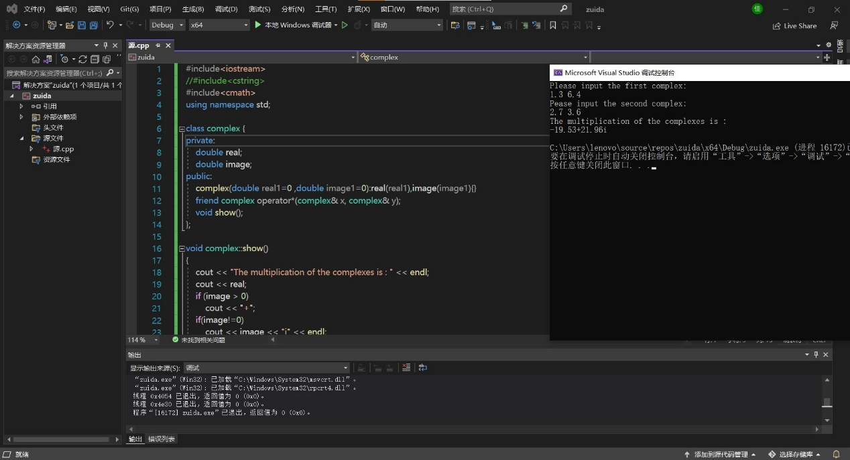

本次上机实验主要考察运算符重载函数的运用，运算符重载函数本质上是用户为了实现特殊的函数运算而自定义的一种函数，在使用时可将其看作一个运算符号。通过上机实验，熟练地掌握C++语言开发环境，为以后真正编写计算机程序解决实际问题打下基础。同时，在今后遇到其它开发环境 时就会触类旁通，很快掌握新系统的使用。